Портал теплоизоляции www.tutteplo.ru представляет - стеклоткани, стеклопластики, стеклосетки производства ОАО "Завод стекловолокна".
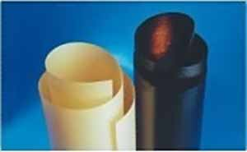
Рулонный стеклопластик РСТ
ТУ 6-48-87-92
Секлопластик РСТ - гибкий рулонный материал изготавливаемый из стекловолокнистых армирующих материалов с поверхностной плотностью 100-415 мкр. и полимерного связующего. В качестве полимерных связующих используются карбамидоформальдегидные, фенолоформальдегидные, кремнийорганические, ненасыщенные полиэфирные латексы различных марок и другие модификации.
По группе горючести является трудногорючим, обладает высокой атмосферной химической стойкостью, имеет высокий срок службы. Применяется при температуре окружающей среды от -40 до + 60 С.
Цвет стеклопластиков определяется цветом полимерного связующего - от белого до темно - коричневого и серебристо - серого.
Стеклопластик РСТ предназначается для применения в качестве покровного слоя теплоизоляции трубопроводов и т. д.
Стеклопластик рулонный РСТ предназначен для устройства защитного покрытия, пароизоляции и выравнивающего слоя теплоизоляционных конструкций, расположенных как внутри, так и снаружи зданий и сооружений, при прокладке тепловых сетей в непроходных каналах и тоннелях подземно, а также при прокладке тепловых сетей наземно.
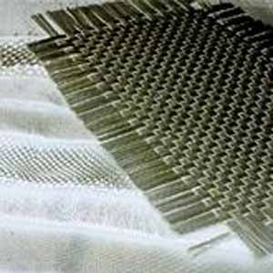
Полотно холостопрошивное из стекловолокна ПСХ-Т-1,25
ТУ 6-48-97-93
Полотно холостопрошивное ПСХ-Т-1,25 - многослойный стеклохолст из хаотично расположенных стеклянных волокон прошитый стеклянной нитью.
Полотно ПСХ-Т-1,25 – нетканые материал, предназначенный для теплоизоляции различных конструкций, в том числе трубопроводов и оборудования, работающих при температуре от –200 до +550 гр. по С.
Теплоизоляционный холст ПСХ-Т в зависимости от температуры и наружного диаметра изолируемого трубопровода укладывают в один или несколько слоев, и закрепляют проволочными кольцами через 0,25-0,50 м.
Этот материал предназначен для использования в самых различных областях применения как в промышленном так и в гражданском строительстве, в автомобиле- и судостроении, в вагоностроении и в бытовых приборах. Изоляция полотном марки ПСХ-Т позволяет облегчить вес покрытия, уменьшить размеры изолируемых конструкций.
Применение: стеклохолст марки ПСХ-Т главным образом используется, как высокоэффективный теплозвукоизоляционный материл при строительстве жилых зданий, садовых домиков, гаражей и других строений, предназначен для тепло-, и звукоизоляции стен, полов, потолков, дверей, крыш, межэтажных перекрытий. Используется для изоляции труб, паровых котлов, турбин, других инженерных коммуникаций и оборудования.
Сохраняет свои свойства при работе в температурном диапазоне от -200 до +550°С, в помещениях, на открытом воздухе с последующим покрытием исключающим проникновение атмосферных осадков, в сухих скрытых каналах.
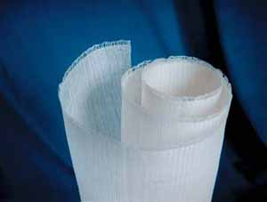
Полотно нитепрошивное стекловолокнистое НПГ-210
ТУ 6-48-00202956-30-94
Вязально-прошивное стеклянное полотно НПГ-210 предназначено для производства кровельных материалов и для теплоизоляции. Использование кровельных материалов, изготовленных на основе НПГ-210, позволяет эксплуатировать кровлю 15-20 лет без ремонта.
Преимущества: благодаря специфичности переплетения обладает высокими физико-механическими свойствами (прочность на разрыв, теплоизоляционные качества и др.).
Применение: для изготовления материалов тепловой изоляции, рулонных стеклопластиков, кровельных и гидроизоляционных материалов, в жилищном и промышленном строительстве для изоляции стен, межкомнатных перегородок; в авиа-, автомобиле-, судостроении (элементы конструкций), в энергетической, нефтехимической промышленности и других отраслях - изоляция разнообразных тепловых, холодильных установок и всех видов трубопроводов.
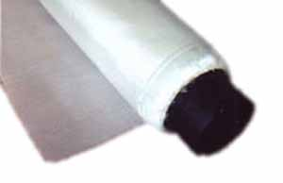
Полотно нитепрошивное стекловолокнистое НПГ-750
ТУ 6-48-0209777-48-90
Полотно НПГ-750 - полотно нитепрошивное стекловолокнистое НПГ-750, используемое в строительстве для теплоизоляции и при возведении кровли.
Преимущества: благодаря специфичности переплетения обладает высокими физико-механическими свойствами (прочность на разрыв, теплоизоляционные качества и др.).
Применение: для изготовления материалов тепловой изоляции, рулонных стеклопластиков, кровельных и гидроизоляционных материалов, в жилищном и промышленном строительстве для изоляции стен, межкомнатных перегородок; в авиа-, автомобиле-, судостроении (элементы конструкций), в энергетической, нефтехимической промышленности и других отраслях - изоляция разнообразных тепловых, холодильных установок и всех видов трубопроводов.
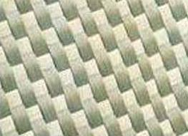
Стеклоткань Э3-200П
ГОСТ 19907-83
Э3-200П - стеклоткани электроизоляционные из стеклянных крученых комплексных нитей; предназначаются для изготовления стеклопластиков, фольгированных диэлектриков, слюдинитов, слюдопластов и миканитов. Применяется данный вид стеклоткани в кровельном производстве, при изготовлении различных стеклопластиковых конструкций и теплоизоляции трубопроводов. Стеклоткань имеет полотняное переплетение.
Стеклоткани вырабатываются из нитей алюмоборосиликатного стекла на замасливателе "парафиновая эмульсия" и прямом эамасливателе.
Стеклоткани невоспламеняемые, негорючие, не подвергаются коррозии, обладают высокой химической стойкостью, рабочий диапазон температур от -200°С до +550°С.
Материалы на основе стеклоткани обладают высокой стойкостью к разложению и механическому износу, долговечностью.
Благодаря хорошей теплоудерживающей способности стекла, стеклоткани и стеклопластики на основе стеклотканей применяются для теплоизоляции трубопроводов, котлов, стен и труб, а также в сельском хозяйстве (защита саженцев, утепление построек).
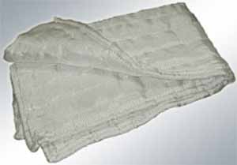
Стеклоткань Э3/1-100П
ГОСТ 19907-83
Стеклоткань Э3/1-100П - стеклоткань электроизоляционная из стеклянных крученых комплексных нитей; предназначаются для изготовления стеклопластиков, фольгированных диэлектриков, слюдинитов, слюдопластов и миканитов.
Применяется стеклоткань в производстве кровли, и п ри изготовлении различных стеклопластиковых конструкций и теплоизоляции трубопроводов. Стеклоткань имеет полотняное переплетение.
Стеклоткани вырабатываются из нитей алюмоборосиликатного стекла на замасливателе "парафиновая эмульсия" и прямом эамасливателе.
Стеклоткани невоспламеняемые, негорючие, не подвергаются коррозии, обладают высокой химической стойкостью, рабочий диапазон температур от -200°С до +550°С.
Материалы на основе стеклоткани обладают высокой стойкостью к разложению и механическому износу, долговечностью.
Благодаря хорошей теплоудерживающей способности стекла, стеклоткани и стеклопластики на основе стеклотканей применяются для теплоизоляции трубопроводов, котлов, стен и труб, а также в сельском хозяйстве (защита саженцев, утепление построек).

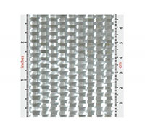
Стеклоткань ТР-0,3
ТУ 5952-003-99544202-2011
Стеклоткань из ровинга ТР-0,3 является идеальным компонентом для изготовления стеклопластиковых изделий, корпусов в судостроении.
Композиционные стеклопластиковые изделия из ровинговых тканей широко применяются в производстве крупногабаритных деталей автомобилей, яхт, катеров, летательных аппаратов, особенно в тех случаях, когда существует необходимость быстрого набора толщины материала на большой поверхности.

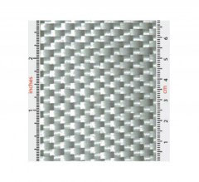
Стеклоткань ТР-0,7
ТУ 5952-003-99544202-2011

Стеклоткань из ровинга ТР-0,7 является идеальным компонентом для изготовления стеклопластиковых изделий, корпусов в судостроении.
Композиционные стеклопластиковые изделия из ровинговых тканей широко применяются в производстве крупногабаритных деталей автомобилей, яхт, катеров, летательных аппаратов, особенно в тех случаях, когда существует необходимость быстрого набора толщины материала на большой поверхности.

Стеклосетки
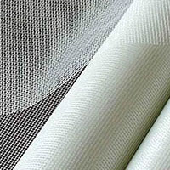

Стеклосетка СС-1
ТУ 6-11-99-75
Сетки стеклянные строительные предназначены для производства кровельных работ, тепловой изоляции и т. д.. Они также могут быть использованы для просеивания и сушки сыпучих строительных материалов, удобрений, семян.

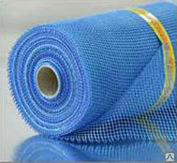

Стеклосетка ССАП (5*5)
ТУ 6-48-00202956-34-00
Сетка строительная пропитанная (стеклосетка) используется в качестве армирующего материала при производстве штукатурных работ, при шпатлевке стен.
Не воспламеняется, не горюча, не токсична.

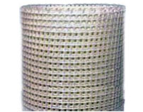

Стеклосетка "Серпянка" (2*2)
ТУ 6-48-00209256-34-00
Сетка строительная пропитанная (стеклосетка) предназначена в качестве армирующего материала при производстве штукатурных работ, при шпатлевке стен.

